19.08 Hent Kunde

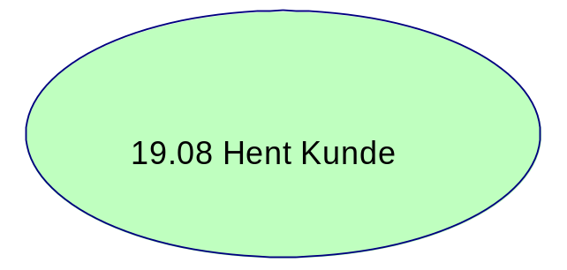

19.08 Hent Kunde

Formål

Frekvens

Aktører

Startbetingelser
Aktøren er logget på systemet

Hovedvej
Aktør | Løsning | Service/Service operationer
Trin 1: Vælg menupunkt
Vælg ’Vælg Kunde’ i menu
Trin 2: Indtaster Kundenummer
Indtaster kundenummer | Vælger Kildesystem på baggrund af Indtastning:  10 cifre => CSR  8 cifre => ES  9 cifre => AKR  Viser kundens nummer og navn | CSRP.PersonStamoplysningerMultiHent  AKR.AlternativKontaktSamlingHent  ES.VirksomhedStamOplysningSamlingHent
Trin 3: Vælg søg kunde
Vælger Søg | Der navigeres til søgebillede
Trin 4: Søg kunde
Indtaster søgekriterier | Der gives mulighed for at vælge Kundetype – ved valg af AKR skifter søgekriterier.  Der kan søges på både Person og Virksomhed  Viser liste over kunder, der matcher søgekriterier | ES.VirksomhedSøg  AKR.AlternativKontaktSøg  CSRP.PersonkredsSøg
Trin 5: Vælger kunde
Vælger kunde | Hvis der vælges kunde i liste,  returneres til use case 13.07 - trin 2  Hvis "tilbage" returneres til trin 1

Slutbetingelser
Der er valgt den kunde, der skal behandles.
Noter

Servicebeskrivelse

